Тема: «Права человека»
Цель: продолжать знакомить детей правами человека, записанных в Декларации прав человека, в доступной для дошкольников форме.
Задачи:
- Учить детей анализировать поступки людей, уметь называть нарушенные права.
- Развивать умение уважать права других людей, понимать и соблюдать свои обязанности;
- Воспитывать в детях чувство любви, ответственности за свои поступки, желание соблюдать права.
- Активизировать познавательный процесс, пополнять словарный запас у детей словами: фоторепортёр, закон, права, соблюдать обязанности, знак "SOS”, равноправие, свобода, унижение, гражданин, личная жизнь.
Предварительная работа:
Чтение книги "Всеобщая Декларация прав человека для детей и взрослых”
Материал: камера, схемы, картинки о правах человека, клип «Дети на отдыхе», видеописьмо
Содержание
I. Организационный момент
Письмо из Страны Беззаконии.
Воспитатель: Дети, кто из вас знает, что обозначает слово "SOS”? Да, действительно, это значит кто–то в беде, и ему срочно нужна наша помощь. Давайте прочитаем письмо и узнаем, что случилось.

Воспитатель включает видеописьмо: "Я, фоторепортёр страны Беззаконии, высылаю вам рисунки о жизни наших жителей, прошу рассмотреть их и объяснить, какие же права человека нарушаются в нашей стране. Прошу вас помочь навести порядок в наших законах. С уважением к вам, житель страны Беззакония”.

Воспитатель:- Я предлагаю сегодня в нашей группе открыть юридическую консультацию. И мы с вами станем настоящими консультантами. Согласны? Начнём.

Воспитатель: Рассмотрим и обсудим все снимки, которые получили из страны Беззаконии, камера всё запишет и снимет настоящий фильм, все ваши ответы отправим видеописьмом в страну Беззаконию.
1Право на свободу
Рассмотрим первую картинку. Какое право нарушают в этой стране? (право на свободу)
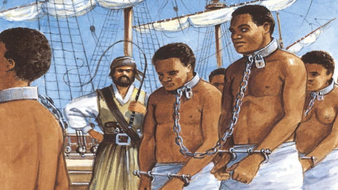
-А что мы знаем о свободе? (Каждый человек обязан уважать право другого человека на свободу и его человеческое достоинство, а не превращать его в раба)
- Как люди должны относиться друг к другу?(Все люди должны быть равны, несмотря на национальность и цвет кожи, и поэтому люди обязаны относиться друг к другу как братья и сестры)
2А еще каждый человек имеет Право на имя
–. Ребята, как вы думаете, что за право изображено на схеме?
– Что означает, иметь право на имя?
– Как следует обращаться к другу?
– Как следует обращаться к взрослому?
– А какой документ подтверждает ПРАВО НА ИМЯ?
– Верно, свидетельство о рождении, вот этот документ. А когда подрастете – этим документом будет паспорт.
Имена бывают полные и краткие. Например, полное имя Екатерина, а краткое – Катя, Анастасия – Настя. Полное имя человека употребляют в документах и официальной обстановке, а краткое – друзья и родные.
Игра « Назовите свое полное имя» (Ответы детей).
Продолжим нашу консультацию:

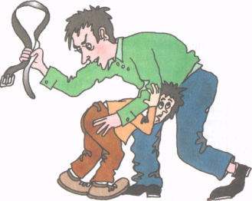
-Ой, какое безобразие творится в стране Беззаконии! Я как будто слышу чей–то крик и плач. О чем рассказывает нам эта фотография? О чем забыл папа мальчика? Ответы детей ( Никто не имеет право обижать другого человека)
-А какие обязанности должны соблюдать родители и дети? ( Обязаны воспитывать своих детей,кормить, одевать их, покупать им книги и игрушки, давать образование.)
Какие обязанности перед родителями есть у детей? (дети обязаны слушать своих родителей, любить и уважать их, заботиться о них в старости)
3Право на семью.
– Ребята, подумайте, какое право изображено на схеме?
– Верно, право на семью. Посмотрите, что я для вас приготовила?
Ребус «7Я».
Подумайте, какое слово зашифровано?
– Правильно, это слово семья.
Физкультминутка «Семья»
– А сейчас, я предлагаю вам занять свои места. (Дети садятся).
4. Право на жилище
– А теперь загадку, послушайте.
Где семье комфортно нашей?
Где поутру пахнет кашей?
Там ступают кошки лапки,
А у входа стоят тапки. (Дом, жилище)
– О каком праве пойдёт речь?
Посмотрите, что происходит в стране Беззаконии… Что же здесь собираются сделать?
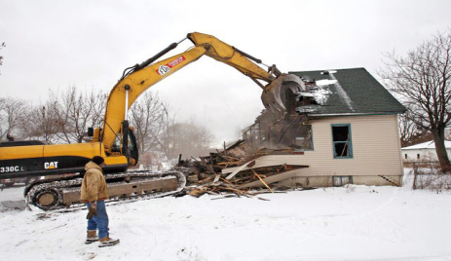
-Какое право нарушается? (ответы детей “Права”- право на жилище)
-Раскажите о нем? (Каждый человек имеет право на жилище, на своё имущество и никто не имеет право отобрать его у него)
-Как человек обязан содержать свое жилище?(И каждый человек обязан содержать своё жилище и место нахождения своего жилья (город, улицу, дом, подъезд) в чистоте и порядке)
5Право на отдых
– Посмотрите, что на следующей картинке? Какое право нарушено в стране Беззаконии? ( Каждый человек имеет право на отдых)
-Что нужно делать людям, чтобы правило соблюдалось? (каждый человек обязан уважать право другого человека на отдых, не мешать ему, соблюдать тишину и порядок, культурно вести себя в общественных местах, гостях и дома)

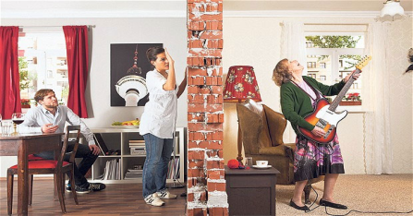
А у меня есть клип о летнем отдыхе детей нашей группы, давайте посмотрим?
(Дети просматривают видеоклип о летнем отдыхе)
– Каждый человек имеет право свободно перемещаться в своей стране и выбирать место жительства. Каждый человек имеет право уезжать из страны и возвращаться обратно.
6. Право на медицинское обслуживание
Воспитатель выставляет схему:
– О каком праве идёт речь? (Праве на мед. обслуживание)
- Ребята, что нужно делать, если вдруг человеку рядом с вами стало плохо, он потерял сознание и вы остались с ним наедине? (надо вызвать «скорую помощь»)
- А как это сделать? По какому телефону надо звонить? Какой номер телефона, чтобы вызвать «скорую помощь»? Что нужно сказать?
-А сейчас вспомните, какие пословицы о здоровье вы знаете?
Здоровье дороже богатства.
Быстрого и ловкого болезнь не догонит.
Если хочешь быть здоров - закаляйся.
Где здоровье, там и красота.
-Молодцы!
7. Право на образование
– А мы консультируем дальше. О каком праве рассказывает нам эта схема? (Право на образование).
– Рассмотрите каждый свою картинку и назовите её.
– Как назвать эти предметы, одним словом?(пенал, портфель, карандаш, тетрадьm линейка)
– Верно, школьные принадлежности.
– Как вы думаете, каждый человек имеет право на образование?
В стране Беззакония соблюдают правило на образование, но не соблюдают другое право (Дети рассматривают и называют право на личную переписку)
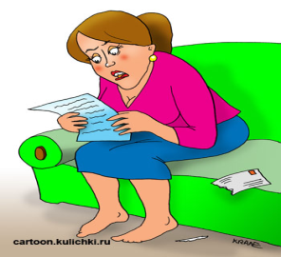- Давайте, расскажем об этом праве? (нельзя вмешиваться в личную жизнь других людей, входить без разрешения в чужой дом, читать чужие письма. Прежде чем взять чужую вещь, игрушку, каждый человек обязан спросить разрешение)
-Верно.
8.Право на справедливый суд
Что происходит с людьми, которые нарушают закон? А может невиновный человек быть осужден? А в этой стране может!!!
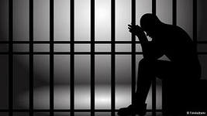
Посмотрите, дети, где находится этот человек. О каком праве не знают в стране Беззаконии? ( “Права” – на свободу)
-А что мы знаем о праве на справедливый суд?(никто не имеет право посадить другого человека в тюрьму, если он не виноват! Каждый имеет право на справедливый суд. Каждый человек обязан знать и соблюдать закон своей страны и не нарушать его)
-У каждого человека есть определённые права, а что у него ещё есть?» (Обязанности).
– Правильно, ведь права и обязанности живут рядом.
ИГРА «Собери и назови право» (в парах)
Итог. Воспитатель: Послушаем стихотворение (рассказывает ребенок).
Мамы, папы всей страны
Это знать давно должны,
Есть права и у детишек
На пример на чтенье книжек.
Право на заботу, ласку
И на жизнь, как будто в сказке,
Еще право быть счастливым
В нашем самом лучшем мире!
-. Молодцы ребята, порадовали вы меня тем, что знаете права и обязанности и хорошо в них разбираетесь. От имени жителей страны Беззаконии благодарю вас, а видеописьмо мы отправим сегодня же. Я желаю вам, чтобы в вашей стране никогда не нарушались права человека и чтобы все соблюдали свои обязанности. Растите счастливыми, добрыми, дружными. Умейте отстаивать свои права в любой ситуации, но и не забывайте про свои обязанности.

